**BỘ GIÁO DỤC VÀ ĐÀO TẠO**

**TRƯỜNG ĐẠI HỌC SƯ PHẠM TP. HỒ CHÍ MINH**

**KHOA CÔNG NGHỆ THÔNG TIN**

**TIỂU LUẬN**

**ĐỀ TÀI QUẢN LÝ THƯ VIỆN**

**Học phần: COMP104402 – Nhập môn Công nghệ phần mềm**

**Thành phố Hồ Chí Minh, ngày 19 tháng 12 năm 2021**

**BỘ GIÁO DỤC VÀ ĐÀO TẠO**

**TRƯỜNG ĐẠI HỌC SƯ PHẠM TP. HỒ CHÍ MINH**

**KHOA CÔNG NGHỆ THÔNG TIN**

**TIỂU LUẬN**

**ĐỀ TÀI QUẢN LÝ THƯ VIỆN**

**Học phần: COMP104402 – Nhập môn Công nghệ phần mềm**

Nhóm: KT  
Danh sách sinh viên thực hiện:

1. 4501103015 – Trần Phương Khanh

2. 4501103037 – Nguyễn Thị Thu Thảo

Giảng viên hướng dẫn: ThS. Trần Thanh Nhã

**Thành phố Hồ Chí Minh, ngày 19 tháng 12 năm 2021**

# MỤC LỤC

MỤC LỤC iii

PHÂN CÔNG THÀNH VIÊN TRONG NHÓM v

DANH MỤC CÁC BẢNG BIỂU vi

DANH MỤC CÁC HÌNH VẼ vii

TÀI LIỆU THAM KHẢO xxxviii

MỞ ĐẦU 1

CHƯƠNG 1 - KHẢO SÁT BÀI TOÁN 2

1.1. Mô tả yêu cầu bài toán 2

1.2. Khảo sát bài toán 2

1.3. Xác định thông tin cơ bản cho nghiệp vụ 3

1.3.1. Thêm sách mới 3

1.3.2. Nhận độc giả mới 3

1.3.3. Mượn sách 4

1.3.4. Trả sách 5

1.3.5. Báo cáo thống kê 5

1.4. Biểu đồ phân cấp chức năng (BFD) 5

1.5. Xây dựng kế hoạch dự án 6

CHƯƠNG 2 - ĐẶC TẢ YÊU CẦU BÀI TOÁN 7

2.1. Giới thiệu chung 7

2.2. Biểu đồ Usecase 9

2.2.1. Biểu đồ Usecase tổng quan 9

2.2.2. Biểu đồ Usecase phân rã mức 2 10

CHƯƠNG 3 - PHÂN TÍCH YÊU CẦU 13

3.1. Mô hình dữ liệu CDM 13

3.2. Mô hình vật lý PDM 13

3.3. Mô tả thuộc tính của các bảng trong mô hình PDM 14

3.3.1. Bảng SACH (sách) 14

3.3.2. Bảng TACGIA (tác giả) 14

3.3.3. Bảng THELOAI (Thể loại) 14

3.3.4. Bảng NHAXUATBAN (Nhà xuất bản) 15

3.3.5. Bảng PHANLOAI (Phân loại) 15

3.3.6. Bảng NGONNGU (Ngôn ngữ) 15

3.3.7. Bảng KHOA (Khoa) 15

3.3.8. Bảng NGANHHOC (Ngành học) 15

3.3.9. Bảng DOCGIA (Độc giả) 16

3.3.10. Bảng THETHUVIEN (Thẻ thư viện) 16

3.3.11. Bảng CHUCDANH (Chức danh) 16

3.3.12. Bảng LOP (Lớp) 16

3.3.13. Bảng MUONTRA (Mượn trả) 17

3.3.14. Bảng CTMUONTRA (Chi tiết mượn trả) 17

3.3.15. Bảng TAIKHOAN (Tài khoản) 17

3.3.16. Bảng PHIEUNHAP (Phiếu nhập) 18

3.3.17. Bảng NHACUNGCAP (Nhà cung cấp) 18

3.3.18. Bảng CTPHIEUNHAP (Chi tiết phiếu nhập) 18

3.3.19. Bảng QUYENHAN (Quyền hạn) 18

3.3.20. Bảng TAIKHOANQUYEN (Tài khoản quyền) 19

CHƯƠNG 4 - THIẾT KẾ GIAO DIỆN 20

4.1. Màn hình Login 20

4.2. Màn hình Danh Mục Sách 21

4.3. Màn hình quản lý độc giả 25

KẾT LUẬN 30

**PHÂN CÔNG THÀNH VIÊN TRONG NHÓM**

|  |  |  |
| --- | --- | --- |
| **Họ và tên** | **Nội dung công việc**  **thực hiện** | **Đánh giá** |
| Trần Phương Khanh | Đặc tả yêu cầu bài toán: usecase; phân tích yêu cầu: mô hình CDM, PDM, mô tả thuộc tính; Tham gia báo cáo. | Hoàn thành nhiệm vụ |
| Nguyễn Thị Thu Thảo | Khảo sát bài toán; Thiết kế dữ liệu; Thiết kế giao diện phần mềm; Bài Word; Powerpoint; Tham gia báo cáo. | Hoàn thành nhiệm vụ |

**DANH MỤC BẢNG BIỂU**

Biểu đồ chức năng 6

Bảng liệt kê tác nhân và mô tả 7

Usecase cần thiết 9

Bảng SACH 17

Bảng TACGIA 17

Bảng NHAXUATBAN 17

Bảng PHANLOAI 17

Bảng NGONNGU 18

Bảng KHOA 18

Bảng NGANHHOC 18

Bảng DOCGIA 18

Bảng THETHUVIEN 19

Bảng CHUCDANH 19

Bảng LOP 19

Bảng MUONTRA 19

Bảng CTMUONTRA 20

Bảng TAIKHOAN 20

Bảng PHIEUNHAP 20

Bảng NHACUNGCAP 21

Bảng CTPHIEUNHAP 21

Bảng QUYENHAN 21

Bảng TAIKHOANQUYEN 21

Bảng mô tả dữ liệu màn hình Login 22

Bảng mô tả dữ liệu màn hình Danh Mục Sách 24

Bảng mô tả dữ liệu màn hình Quản Lý Độc Giả 29

**DANH MỤC CÁC HÌNH VẼ**

Cơ cấu tổ chức thư viện 3

Usecase tổng quan 9

Use Case Quản Trị Hệ Thống 10

Use Case Quản Trị Kho Sách 11

Use Case Quản Lý Độc Giả 12

Quản lý mượn trả 13

Thống kê báo cáo 14

Tìm kiếm 15

Mô hình dữ liệu CDM 15

Mô hình vật lý PDM 16

Giao diện Login 22

Giao diện Danh Mục Sách 23

Giao diện Quản Lý Độc Giả 28

# MỞ ĐẦU

Đầu tiên, nhóm chúng em xin gửi lời cảm ơn chân thành đến Thầy ThS. Trần Thanh Nhã đã dạy dỗ, truyền đạt những kiến thức quý báu cho chúng em trong suốt thời gian học tập vừa qua. Trong thời gian tham gia lớp học Nhập môn Công nghệ phần mềm của Thầy, chúng em đã có thêm cho mình nhiều kiến thức bổ ích, tinh thần học tập hiệu quả, nghiêm túc. Đây chắc chắn sẽ là những kiến thức quý báu, là hành trang để có thể vững bước sau này.

Ở bất kỳ thời kỳ lịch sử nào, Thư viện đều được coi là kho trí tuệ của loài người. Nhu cầu sử dụng thư viện rất rộng rãi. Có lẽ, không có một lĩnh vực hoạt động nào trong xã hội lại không cần đến thư viện.

Quy mô của Thư viện gắn liền với sự phát triển của loài người, cùng với sự phát triển xã hội. Thư viện ngày ngày càng đa dạng về nội dung và lớn về số lượng. Ngày nay, nhiều thư viện, đã có số lượng hàng vạn cuốn sách, hàng trăm số báo, tạp chí và có số lượng lớn độc giả đến thư viện mượn, trả sách mỗi ngày. Điều đó tạo nên sự phức tạp về mặt quản lý và tra tìm sách. Điều phức tạp hơn là xử lý thông tin trong việc quản lý sách để người sử dụng tìm được sách cần thiết phục vụ cho các vấn đề cần nghiên cứu. Chính vì vậy việc tin học hóa hệ thống thư viện để cho hệ thống hoạt động có hiệu quả hơn là một nhu cầu cần thiết hiện nay.

Sau khi học học phần Nhập môn Công nghệ phần mềm nhóm chúng em đã thực hiện bài tiểu luận đề tài ***“Quản Lý Thư Viện”*** với sự hướng dẫn tận tình của Thầy, nhóm chúng em đã hoàn thành bài báo cáo. Tuy đã cố gắng hết sức nhưng do chưa có nhiều kinh nghiệm cũng như những hạn chế về kiến thức, trong bài báo cáo chắc chắn sẽ không tránh khỏi những thiếu sót. Rất mong nhận được sự nhận xét, ý kiến đóng góp, phê bình từ phía Thầy để bài báo cáo được hoàn thiện hơn. Lời cuối cùng, nhóm chúng em xin kính chúc Thầy nhiều sức khỏe, thành công và hạnh phúc.

# KHẢO SÁT BÀI TOÁN

## Mô tả yêu cầu bài toán

Thư viện Trường Đại học Sư phạm Thành phố Hồ Chí Minh có nhu cầu quản lý việc sử dụng sách của độc giả. Hệ thống được sử dụng để quản lý việc mượn, trả sách trong thư viện.

Thư viện có các đầu sách, mỗi đầu sách có một mã sách để phân biệt với các đầu sách khác. Các đầu sách có cùng một thể loại (loại sách): Công nghệ thông tin, Ngoại ngữ… sẽ có mã loại sách để phân biệt với các loại sách khác. Một đầu sách có thể có nhiều bản ứng với đầu sách đó. Mỗi đầu sách có một trạng thái cho biết cuốn sách đó có thể cho mượn hay không.

Để trở thành độc giả của Thư viện, thì mỗi bạn đọc phải đăng ký và cung cấp các thông tin cá nhân như: MSSV, họ tên, ngày sinh, địa chỉ, số điện thoại, khoa, lớp, kèm theo 2 ảnh (3x4) với lệ phí mà Thư viện quy định. Sau đó người quản lý sẽ lưu thông tin vào trong sổ dữ liệu quản lý độc giả của Thư viện rồi giao cho độc giả 1 giấy hẹn ngày đến lấy thẻ độc giả Thư viện, ngày đó thủ thư sẽ cấp cho bạn 1 thẻ từ, trên đó có mã số thẻ chính là mã độc giả để phân biệt độc giả này với độc giả khác. Thẻ này có giá trị theo tháng hoặc theo năm do Thư viện quy đinh. Mỗi tuần trước ngày hết hạn thẻ, thủ thư sẽ thông báo cho bạn đọc biết để đến gia hạn thêm.

Thư viện sẽ có các thông tin như: mã sách, tên sách, loại sách, tên tác giả, nhà xuất bản, năm xuất bản, số lượng, tóm tắt nội dụng. Sinh viên có thể tra cứu tìm kiếm sách bằng thông tin liên quan tới sách để mượn.

## Khảo sát bài toán

Trường Đại học Sư phạm Thành phố Hồ Chí Minh có cơ cấu tổ chức thư viện như sau:

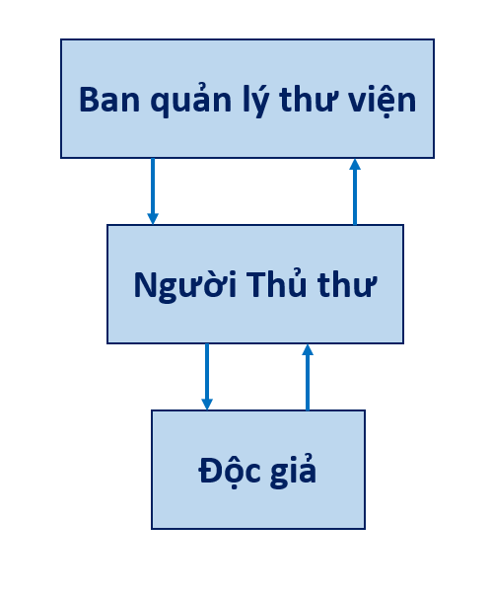

#### Cơ cấu tổ chức thư viện

• Ban quản lý: Chịu trách nhiệm điều hành chung cho toàn bộ các công tác trong thư viện và được thành lập ở mỗi năm học. Lập kế hoạch mua sách mới, thanh lý sách cũ, kế hoạch phục vụ độc giả, liên hệ với các nhà xuất bản để mua sách, các đơn vị, cá nhân cung ứng sách để tiếp nhận sách đưa vào thư viện.

• Nhân viên thủ thư: Tiếp nhận sách, đánh mã số, phân loại sách, kiểm tra độc giả, thống kê và tra cứu sách, cấp thẻ độc giả v.v…

• Độc giả: Là đối tượng được phục vụ, có thể thực hiện các yêu cầu tìm kiếm thông tin sách, mượn trả sách và kiểm tra thông tin mượn trả của mình.

Để có thể quản lý được độc giả và sách trong Thư viện, Thư viện ngoài các thông tin sách, phiếu mượn còn cần các hồ sơ khác để lưu trữ các thông tin.

Các hồ sơ bao gồm sổ thông tin độc giả lưu trữ các thông tin về họ tên, ngày sinh, địa chỉ, lớp, khóa học…của độc giả. Sổ thông tin sách bao gồm các thông tin về sách, tên tác giả, nhà xuất bản, năm xuất bản, nhà cung cấp, ngày nhập về, số bản. Sổ mượn trả bao gồm các thông tin về đôc giả, tên sách, mã sách, ngày mượn, ngày trả, ngày hẹn trả…

## Xác định thông tin cơ bản cho nghiệp vụ

### Thêm sách mới

Dựa vào nhu cầu dùng sách và kinh phí hiện có thì ban quản lý sẽ chịu trách nhiệm lên kế hoạch bổ sung sách. Nếu kế hoạch được thông qua và sách đã được đưa về thì thủ thư sẽ bắt đầu thực hiện công việc nhập sách vào kho:

▪ Đóng dấu của thư viện lên sách.

▪ Đánh mã số và phân loại sách (Căn cứ vào thông tin và số lượng sách).

▪ Thêm thông tin sách: mã sách, tên sách, loại sách, tên tác giả,…

### Nhận độc giả mới

Độc giả gồm có: sinh viên, nghiên cứu sinh và cán bộ giảng viên – nhân viên nhà trường. Tuy nhiên mỗi độc giả muốn mượn sách trong thư viện đều phải làm thẻ thư viện.

|  |
| --- |
| **TRƯỜNG ĐẠI HỌC SƯ PHẠM THÀNH PHỐ HỒ CHÍ MINH**  **THẺ THƯ VIỆN**  MSSV:................................................................  Ảnh (3x4)  Họ tên:................................................................  Ngày sinh:..........................................................  Địa chỉ:…………………SĐT:............................  Khoa:.............................Lớp:.............................  Có giá trị đến:…................................................. |

Sau khi cung cấp đủ các thông tin cũng như lệ phí, thủ thư sẽ hẹn vài ngày sau đến lấy thẻ. Và khi đó bạn có thể sử dụng thẻ để mượn hoặc trả sách.

### Mượn sách

Độc giả muốn đăng ký mượn sách thì tra cứu các thông tin sách rồi ghi vào phiếu yêu cầu mượn. Khi mượn sách sinh viên phải sử dụng thẻ Thư viện và phiếu mượn đến quầy gặp trực tiếp thủ thư, thủ thư nhập thông tin độc giả đó và chương trình hiển thị thông tin liên quan về bạn đọc đó như: số thẻ thư viện, họ tên, ngày sinh, địa chỉ, số điện thoại, khoa, lớp và ngày hết hạn thẻ. Nếu thẻ nào sắp hết hạn hay đã hết hạn thì chương trình cũng sẽ cảnh báo thẻ đó. Ngoài ra, chương trình còn hiển thị thông tin về việc mượn trả sách của sinh viên bao gồm: tên sách, ngày trả, ngày đến hạn phải trả sách theo thứ tự sách nào mượn lâu nhất trước, sách nào quá hạn mượn hay gần đến hạn sẽ được đánh dấu để làm nổi bật thông tin cho thủ thư biết.

Nếu tất cả thông tin về thẻ của sinh viên hợp lệ thì thủ thư sẽ cho mượn sách và đưa cho sinh viên phiếu mượn sách đồng thời thủ thư sẽ nhập thông tin vào sổ mượn như: mã phiếu mượn, tên sinh viên, tên sách…Sau đó chương trình sẽ xuất hiện thông tin về hạn trả. Mỗi cuốn sách có thể được mượn theo ngày hoặc theo tháng do người quản lý quy định.

|  |  |  |  |  |  |
| --- | --- | --- | --- | --- | --- |
|  | **TRƯỜNG ĐẠI HỌC SƯ PHẠM THÀNH PHỐ HỒ CHÍ MINH**  **PHIẾU MƯỢN SÁCH**  MSSV:…………………………..........................…………  Họ tên:………………………..................................………  Khoa:…………………………Lớp:....................………… | | | |  |
|  | Tên ấn phẩm | Mã sách | Ngày mượn | Hạn trả |  |
|  |  |  |  |  |  |
|  |  |  |  |  |  |
|  |  |  |  |  |  |
|  | *Số phiếu:..... Ngày…tháng…năm….*  *Ký tên* | | | |  |

### Trả sách

Khi sách được trả, thủ thư nhập số phiếu mượn, thông tin liên quan tới sinh viên, thông tin sách mượn sẽ được hiển thị và ngày đến hạn trả sách xuất hiện trên màn hình.

Thủ thư kiểm tra tình trạng sách, nếu có hư hại, mất thì sinh viên nộp tiền phạt theo quy định. Sau khi sinh viên trả sách việc trả sách được ghi nhận vào dòng ngày trả trên phiếu mượn, thủ thư sẽ cập nhật lại trạng thái của đầu sách và lưu lại phiếu mượn để theo dõi.

Nếu quá ngày đến hạn trả sách (*hạn trả*) mà sách vẫn chưa được trả, thì thủ thư sẽ gửi thông báo nhắc nhở sinh viên đó trả sách.

### Báo cáo thống kê

Ngoài công việc phục vụ trực tiếp bạn đọc, thư viện còn phải thống kê độc giả theo thời gian chỉ định từ đó nắm bắt được chính xác số độc giả và các thông tin liên quan. Thống kê sách và các thông tin liên quan đến sách như số sách mượn, số sách còn… để biết được tình hình sách tại thư viện. Thống kê thu trong việc mua sách và mượn sách để biết số tiền đã chi và thu vào liên quan tới sách.

## Biểu đồ phân cấp chức năng (BFD)

Sơ đồ phân cấp chức năng nhằm diễn tả việc cung cấp các chức năng hệ thống thư viện từ mức tổng quát đến mức chi tiết, có dạng hình cây như sau :

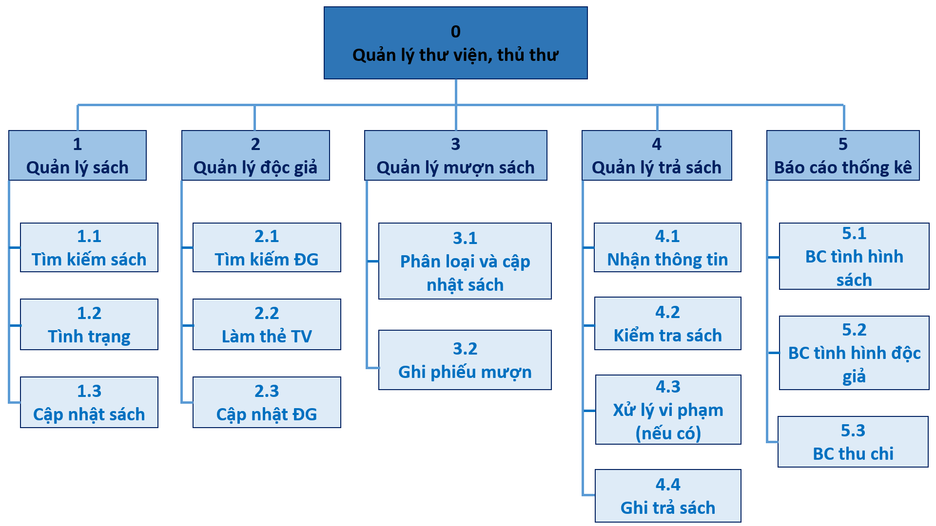

Biểu đồ chức năng

Gồm 5 chức năng chính:

* Quản lý sách.
* Quản lý độc giả.
* Quản lý mượn sách.
* Quản lý trả sách.
* Báo cáo thống kê.

## Xây dựng kế hoạch dự án

Để giải quyết phần nào những giới hạn của hệ thống quản lý thư viện trên ta phải tin học hóa những công việc quản lý của thư viện. Nhằm phục vụ tốt hơn cho số lượng độc giả và số đầu sách ngày càng tăng. Vì vậy một hệ thống quản lý thư viện phải thỏa mãn những yêu cầu sau :

* Thực hiện các nghiệp vụ chính của thư viện như: Tra cứu, nhập dữ liệu sách, đăng ký độc giả, đăng ký mượn trả sách, báo cáo thống kê...
* Xử lý dữ liệu nội bộ trong thư viện. Tuy nhiên việc liên kết hệ thống thư viện qua mạng sẽ được xem là hướng phát triển của chương trình.

# ĐẶC TẢ YÊU CẦU BÀI TOÁN

## Giới thiệu chung

* Bảng liệt kê các tác nhân và mô tả thông tin cho các tác nhân:

|  |  |  |
| --- | --- | --- |
| STT | Tên tác nhân | Mô tả tác nhân |
| 1 | Admin | Có toàn quyền tương tác với hệ thống, có quyền điều khiển cũng như kiểm soát mọi hoạt động của hệ thống |
| 2 | Thủ thư | Thực hiện chức năng: quản lí độc giả, quản lí mượn trả, thống kê báo cáo và tìm kiếm |
| 3 | Độc giả | Thực hiện chức năng: tìm kiếm |

Bảng liệt kê tác nhân và mô tả

* Các Use Case cần thiết cho hệ thống

|  |  |  |  |  |
| --- | --- | --- | --- | --- |
| STT | Tên Use case | Mô tả use case | Tác nhân tương tác | Tác nhân tương tác chính |
| 1 | Đăng nhập | Cho phép người dùng đăng nhập vào hệ thống | Admin, Thủ thư, Độc giả | Admin, Thủ thư, Độc giả |
| 2 | Quản lí người dùng | Cho phép phân quyền, thêm, xóa, sửa người dùng | Admin | Admin |
| 3 | Phân quyền người dùng | Phân quyền cho từng người dùng | Admin | Admin |
| 4 | Thêm người dùng | Thêm người dùng vào hệ thống | Admin | Admin |
| 5 | Xóa người dùng | Xóa người dùng ra khỏi hệ thống | Admin | Admin |
| 6 | Sửa người dùng | Sửa thông tin người dùng | Admin | Admin |
| 7 | Sao lưu và phục hồi dữ liệu | Thực hiện việc sao lưu và phục hồi dữ liệu cho hệ thống | Admin | Admin |
| 8 | Thay đổi mật khẩu | Thực hiện việc thay đổi mật khẩu cho người dùng | Admin | Admin |
| 9 | Cập nhật sách | Cập nhật sách vào hệ thống | Admin | Admin |
| 10 | Xóa sách | Xóa sách | Admin | Admin |
| 11 | Phân loại sách | Phân loại sách | Admin | Admin |
| 12 | Sửa thông tin sách | Sửa thông tin sách | Admin | Admin |
| 13 | Thêm độc giả | Thêm độc giả | Admin, Thủ thư | Thủ thư |
| 14 | Xóa độc giả | Xóa độc giả | Admin, Thủ thư | Thủ thư |
| 15 | Sửa độc giả | Sửa độc giả | Admin, Thủ thư | Thủ thư |
| 16 | Cập nhật thẻ độc giả | Cập nhật thông tin độc giả vào thẻ độc giả | Admin, Thủ thư | Thủ thư |
| 17 | Quản lí mượn sách | Bao gồm các chức năng: xử lí yêu cầu mượn, lập phiếu mượn, xóa phiếu mượn, sửa phiếu mượn, cập nhật thông tin phiếu mượn | Admin, Thủ thư | Thủ thư |
| 18 | Xử lí yêu cầu mượn | Xử lí các yêu cầu mượn cả độc giả | Admin, Thủ thư | Thủ thư |
| 19 | Lập phiếu mượn | Lập phiếu mượn | Admin, Thủ thư | Thủ thư |
| 20 | Xóa phiếu mượn | Xóa phiếu mượn | Admin, Thủ thư | Thủ thư |
| 21 | Sửa thông tin phiếu mượn | Sửa thông tin của phiếu mượn | Admin, Thủ thư | Thủ thư |
| 22 | Cập nhật thông tin phiếu mượn | Cập nhật lại thông tin phiếu mượn khi độc gải mượn sách | Admin, Thủ thư | Thủ thư |
| 23 | Quản lí trả sách | Bao gồm các chức năng: xử lí yêu cầu trả, cập nhật | Admin, Thủ thư | Thủ thư |
| 24 | Xử lí yêu cầu trả | Xử lí khi độc giả trả sách | Admin, Thủ thư | Thủ thư |
| 25 | Cập nhật | Cập nhật lại thông tin phiếu mượn khi độc giả trả sách | Admin, Thủ thư | Thủ thư |
| 26 | Xử lí độc giả vi phạm | Xử lí độc giả vi phạm theo quy định của thư viện | Admin, Thủ thư | Thủ thư |
| 27 | Thông báo độc giả mượn quá hạn | Thông báo tới độc giả mượn quá hạn | Admin, Thủ thư | Thủ thư |
| 28 | Thống kê, báo cáo | Thống kê báo cáo: độc giả đang mượn sách, sách nhập mới, độc giả vi phạm, sách đang được mượn, sách còn lại | Admin, Thủ thư | Thủ thư |
| 29 | Tìm kiếm sách | Lựa chọn các phương thức tìm kiếm: tìm kiếm theo NXB, theo tác giả, theo thể loại…. | Admin, Thủ thư, Độc giả | Độc giả |
| 30 | Tìm kiếm độc giả | Lựa chọn các phương thức tìm kiếm độc giả: tìm theo tên, mã độc giả,… | Admin, Thủ thư, Độc giả | Admin, Thủ thư, Độc giả |
| 31 | Tìm kiếm thông tin phiếu mượn trả | Lựa chọn các các phương thức tìm kiếm: tìm kiếm độc giả đang mượn sách, sách đang được mượn,… | Admin, Thủ thư, Độc giả | Admin, Thủ thư, Độc giả |

Usecase cần thiết

## Biểu đồ Usecase

### Biểu đồ Usecase tổng quan

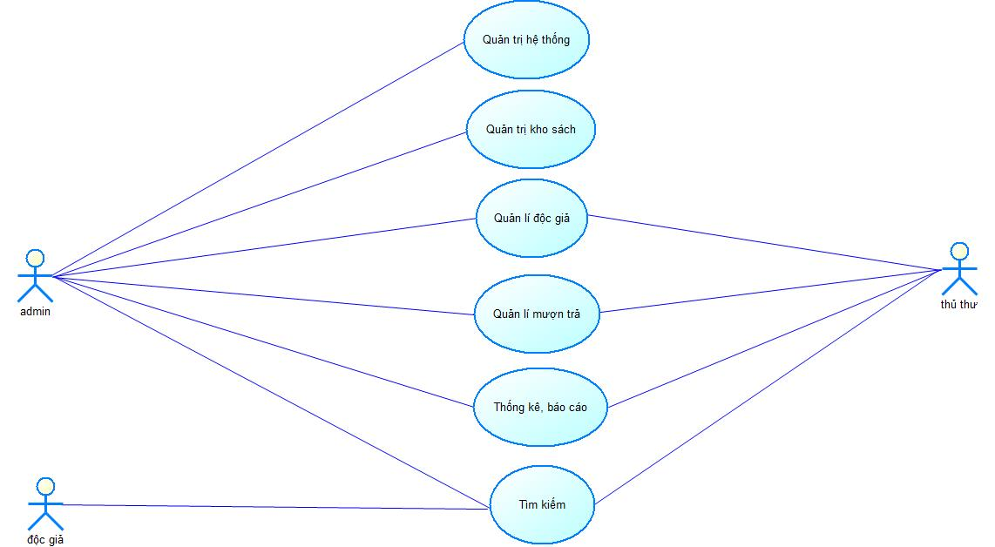

#### Usecase tổng quan

### Biểu đồ Usecase phân rã mức 2

Biểu đồ use case phân rả cho các use case phức tạp

Phân rã use case “*Quản trị hệ thống*”

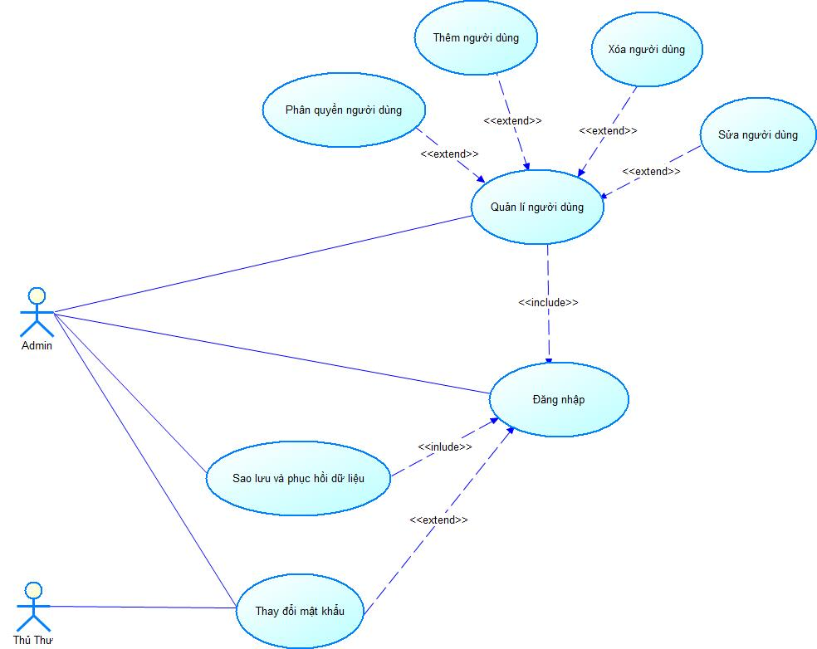

#### Use Case Quản Trị Hệ Thống

Phân rã use case “*Quản trị kho sách*”

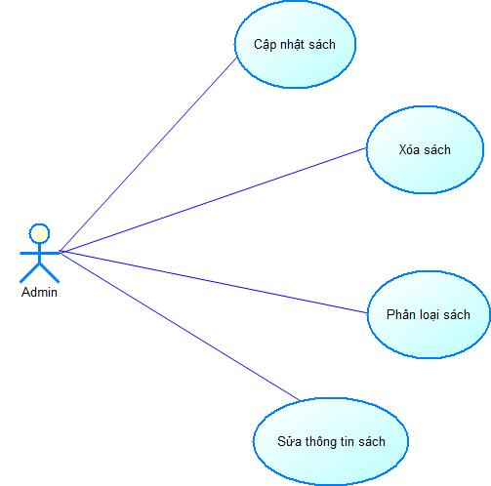

#### Use Case Quản Trị Kho Sách

Phân rã use case “*Quản lí độc giả*”

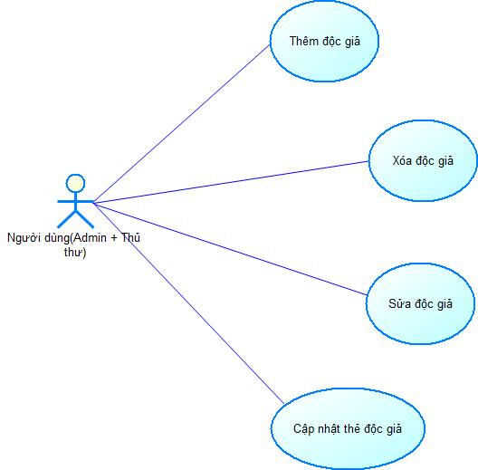

#### Use Case Quản Lý Độc Giả

Phân rã use case “*Quản lí mượn trả*”

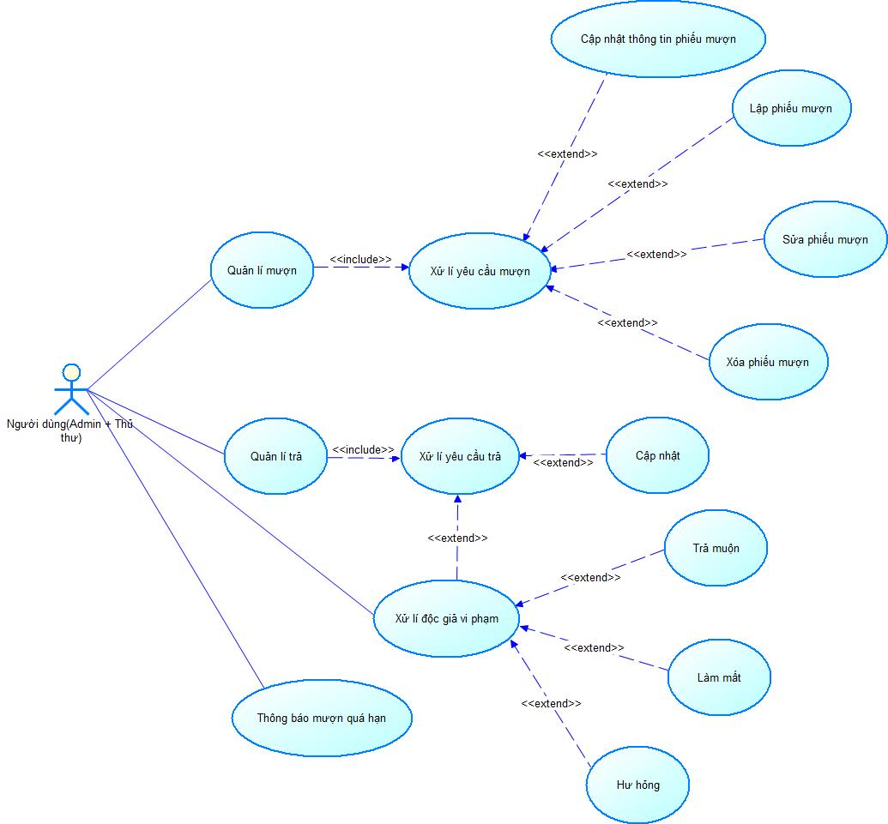

#### Quản lý mượn trả

Phân rã use case “*Thống kê, báo cáo*”

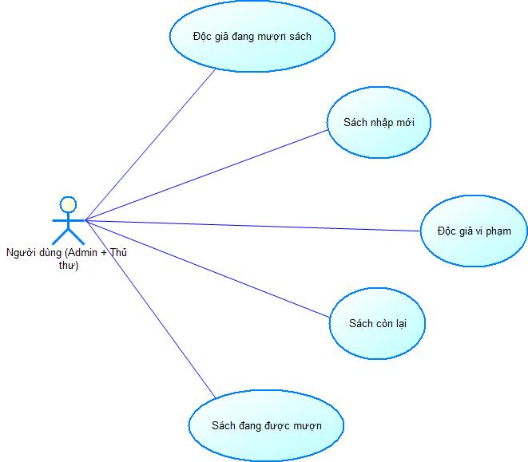

#### Thống kê báo cáo

Phân rã use case “*Tìm kiếm*”

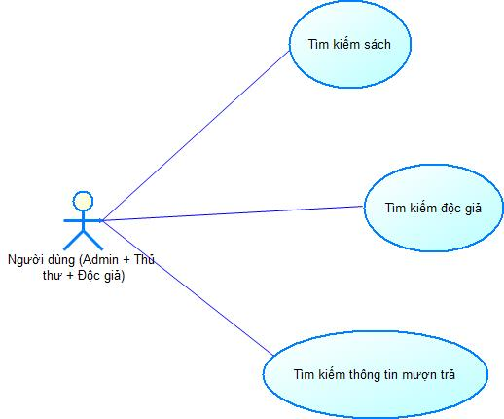

#### Tìm kiếm

# PHÂN TÍCH YÊU CẦU

## Mô hình dữ liệu CDM

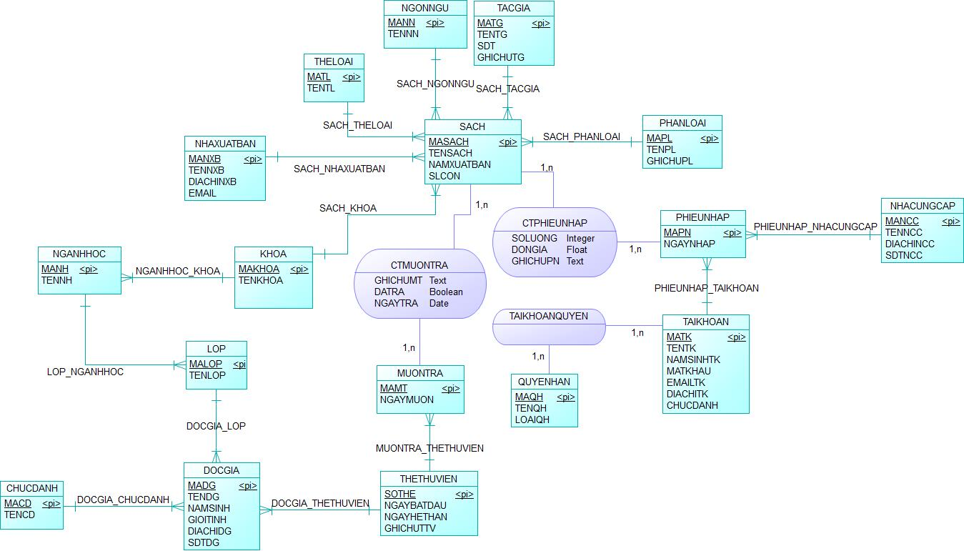

#### Mô hình dữ liệu CDM

## Mô hình vật lý PDM

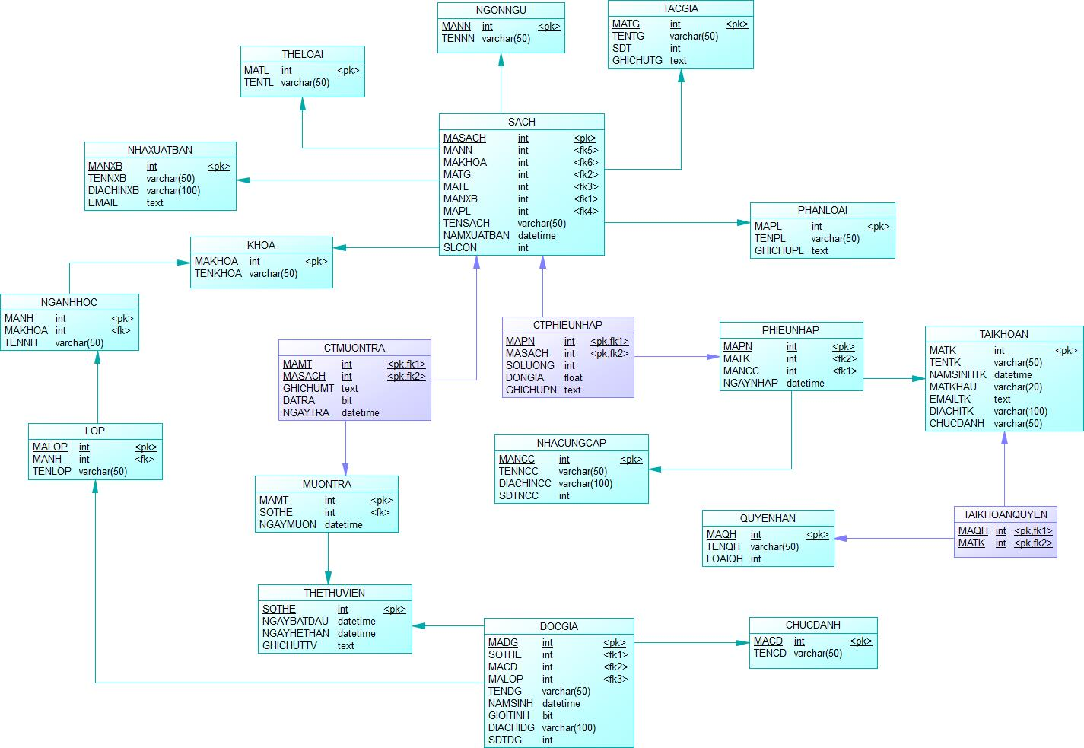

#### Mô hình vật lý PDM

## Mô tả thuộc tính của các bảng trong mô hình PDM

### Bảng SACH (sách)

|  |  |  |  |
| --- | --- | --- | --- |
| Tên thuộc tính | Diễn giải | Kiểu dữ liệu | Ràng buộc toàn vẹn |
| MASACH | Mã sách | Int | Khóa chính |
| MANN | Mã ngôn ngữ | Int | Khóa tham chiếu từ bảng NGONNGU |
| MAKHOA | Mã khoa | Int | Khóa tham chiếu từ bảng KHOA |
| MATG | Mã tác giả | Int | Khóa tham chiếu từ bảng TACGIA |
| MATL | Mã thể loại | Int | Khóa tham chiếu từ bảng THELOAI |
| MANXB | Mã nhà xuất bản | Int | Khóa tham chiếu từ bảng NHAXUATBAN |
| MAPL | Mã phân loại | Int | Khóa tham chiếu từ bảng PHANLOAI |
| TENSACH | Tên sách | Nvarchar(50) |  |
| NAMXUATBAN | Năm xuất bản | DateTime |  |
| SLCON | Số lượng còn | Int |  |

Bảng SACH

### Bảng TACGIA (tác giả)

|  |  |  |  |
| --- | --- | --- | --- |
| Tên thuộc tính | Diễn giải | Kiểu dữ liệu | Ràng buộc toàn vẹn |
| MATG | Mã tác giả | Int | Khóa chính |
| TENTG | Tên tác giả | Nvarchar(50) |  |
| SDT | Số điện thoại | Int |  |
| GHICHUTG | Ghi chú tác giả | Text |  |

### Bảng THELOAI (Thể loại)

|  |  |  |  |
| --- | --- | --- | --- |
| Tên thuộc tính | Diễn giải | Kiểu dữ liệu | Ràng buộc toàn vẹn |
| MATL | Mã thể loại | Int | Khóa chính |
| TENTL | Tên thể loại | Nvarchar(50) |  |

Bảng TACGIA

### Bảng NHAXUATBAN (Nhà xuất bản)

|  |  |  |  |
| --- | --- | --- | --- |
| Tên thuộc tính | Diễn giải | Kiểu dữ liệu | Ràng buộc toàn vẹn |
| MANXB | Mã nhà xuất bản | Int | Khóa chính |
| TENNXB | Tên nhà xuất bản | Nvarchar(50) |  |
| DIACHINXB | Địa chỉ nhà xuất bản | Nvarchar(100) |  |
| EMAIL | Email | Text |  |

Bảng NHAXUATBAN

### Bảng PHANLOAI (Phân loại)

|  |  |  |  |
| --- | --- | --- | --- |
| Tên thuộc tính | Diễn giải | Kiểu dữ liệu | Ràng buộc toàn vẹn |
| MAPL | Mã phân loại | Int | Khóa chính |
| TENPL | Tên phân loại | Nvarchar(50) |  |
| GHICHUPL | Ghi chú phân loại | Text |  |

Bảng PHANLOAI

### Bảng NGONNGU (Ngôn ngữ)

|  |  |  |  |
| --- | --- | --- | --- |
| Tên thuộc tính | Diễn giải | Kiểu dữ liệu | Ràng buộc toàn vẹn |
| MANN | Mã ngôn ngữ | Int | Khóa chính |
| TENNN | Tên ngôn ngữ | Nvarchar(50) |  |

Bảng NGONNGU

### Bảng KHOA (Khoa)

|  |  |  |  |
| --- | --- | --- | --- |
| Tên thuộc tính | Diễn giải | Kiểu dữ liệu | Ràng buộc toàn vẹn |
| MAKHOA | Mã khoa | Int | Khóa chính |
| TENKHOA | Tên khoa | Nvarchar(50) |  |

Bảng KHOA

### Bảng NGANHHOC (Ngành học)

|  |  |  |  |
| --- | --- | --- | --- |
| Tên thuộc tính | Diễn giải | Kiểu dữ liệu | Ràng buộc toàn vẹn |
| MANH | Mã ngành học | Int | Khóa chính |
| MAKHOA | Mã khoa | Int | Khóa tham chiếu từ bảng KHOA |
| TENNH | Tên ngành học | Nvarchar(50) |  |

Bảng NGANHHOC

### Bảng DOCGIA (Độc giả)

|  |  |  |  |
| --- | --- | --- | --- |
| Tên thuộc tính | Diễn giải | Kiểu dữ liệu | Ràng buộc toàn vẹn |
| MADG | Mã độc giả | Int | Khóa chính |
| SOTHE | Số thẻ | Int | Khóa tham chiếu từ bảng THETHUVIEN |
| MACD | Mã chức danh | Int | Khóa tham chiếu từ bảng CHUCDANH |
| MALOP | Mã lớp | Int | Khóa tham chiếu từ bảng LOP |
| TENDG | Tên độc giả | Nvarchar(50) |  |
| NAMSINH | Năm sinh | DateTime |  |
| GIOITINH | Giới tính | Boolean |  |
| DIACHIDG | Địa chỉ độc giả | Nvarchar(100) |  |
| SDTDG | Số điện thoại độc giả | Int |  |

Bảng DOCGIA

### Bảng THETHUVIEN (Thẻ thư viện)

|  |  |  |  |
| --- | --- | --- | --- |
| Tên thuộc tính | Diễn giải | Kiểu dữ liệu | Ràng buộc toàn vẹn |
| SOTHE | Số thẻ | Int | Khóa chính |
| NGAYBATDAU | Ngày bắt đầu | DateTime |  |
| NGAYHETHAN | Ngày hết hạn | DateTime |  |
| GHICHUTTV | Ghi chú thẻ thư viện | Text |  |

Bảng THETHUVIEN

### Bảng CHUCDANH (Chức danh)

|  |  |  |  |
| --- | --- | --- | --- |
| Tên thuộc tính | Diễn giải | Kiểu dữ liệu | Ràng buộc toàn vẹn |
| MACD | Mã chức danh | Int | Khóa chính |
| TENCD | Tên chức danh | Nvarchar(50) |  |

Bảng CHUCDANH

### Bảng LOP (Lớp)

|  |  |  |  |
| --- | --- | --- | --- |
| Tên thuộc tính | Diễn giải | Kiểu dữ liệu | Ràng buộc toàn vẹn |
| MALOP | Mã lớp | Int | Khóa chính |
| MANH | Mã ngành học | Int | Khóa tham chiếu từ bảng NGANHHOC |
| TENLOP | Tên lớp | Nvarchar(50) |  |

Bảng LOP

### Bảng MUONTRA (Mượn trả)

|  |  |  |  |
| --- | --- | --- | --- |
| Tên thuộc tính | Diễn giải | Kiểu dữ liệu | Ràng buộc toàn vẹn |
| MAMT | Mã mượn trả | Int | Khóa chính |
| SOTHE | Số thẻ | Int | Khóa tham chiếu từ bảng THETHUVIEN |
| NGAYMUON | Ngày mượn | DateTime |  |

Bảng MUONTRA

### Bảng CTMUONTRA (Chi tiết mượn trả)

|  |  |  |  |
| --- | --- | --- | --- |
| Tên thuộc tính | Diễn giải | Kiểu dữ liệu | Ràng buộc toàn vẹn |
| MAMT | Mã mượn trả | Int | Khóa tham chiếu từ bảng MUONTRA |
| MASACH | Mã sách | Int | Khóa tham chiếu từ bảng SACH |
| GHICHUMT | Ghi chú mượn trả | Text |  |
| DATRA | Đã trả | Boolean |  |
| NGAYTRA | Ngày trả | DateTime |  |

Bảng CTMUONTRA

### Bảng TAIKHOAN (Tài khoản)

|  |  |  |  |
| --- | --- | --- | --- |
| Tên thuộc tính | Diễn giải | Kiểu dữ liệu | Ràng buộc toàn vẹn |
| MATK | Mã tài khoản | Int | Khóa chính |
| TENTK | Tên tài khoản | Nvarchar(50) |  |
| NAMSINHTK | Năm sinh tài khoản | DateTime |  |
| MATKHAU | Mật khẩu | Nvarchar(20) |  |
| EMAILTK | Email tài khoản | Text |  |
| DIACHITK | Địa chỉ tài khoản | Nvarchar(100) |  |
| CHUCDANH | Chức danh | Nvarchar(50) |  |

Bảng TAIKHOAN

### Bảng PHIEUNHAP (Phiếu nhập)

|  |  |  |  |
| --- | --- | --- | --- |
| Tên thuộc tính | Diễn giải | Kiểu dữ liệu | Ràng buộc toàn vẹn |
| MAPN | Mã phiếu nhập | Int | Khóa chính |
| MATK | Mã tài khoản | Int | Khóa tham chiếu từ bảng TAIKHOAN |
| MANCC | Mã nhà cung cấp | Int | Khóa tham chiếu từ bảng NHACUNGCAP |
| NGAYNHAP | Ngày nhập | DateTime |  |

Bảng PHIEUNHAP

### Bảng NHACUNGCAP (Nhà cung cấp)

|  |  |  |  |
| --- | --- | --- | --- |
| Tên thuộc tính | Diễn giải | Kiểu dữ liệu | Ràng buộc toàn vẹn |
| MANCC | Mã nhà cung cấp | Int | Khóa chính |
| TENNCC | Tên nhà cung cấp | Nvarchar(50) |  |
| DIACHINCC | Địa chỉ nhà cung cấp | Nvarchar(100) |  |
| SDTNCC | Số điện thoại nhà cung cấp | Int |  |

Bảng NHACUNGCAP

### Bảng CTPHIEUNHAP (Chi tiết phiếu nhập)

|  |  |  |  |
| --- | --- | --- | --- |
| Tên thuộc tính | Diễn giải | Kiểu dữ liệu | Ràng buộc toàn vẹn |
| MAPN | Mã phiếu nhập | Int | Khóa tham chiếu từ bảng PHIEUNHAP |
| MASACH | Mã sách | Int | Khóa tham chiếu từ bảng SACH |
| SOLUONG | Số lượng | Int |  |
| DONGIA | Đơn giá | Float |  |
| GHICHUPN | Ghi chú phiếu nhập | Text |  |

Bảng CTPHIEUNHAP

### Bảng QUYENHAN (Quyền hạn)

|  |  |  |  |
| --- | --- | --- | --- |
| Tên thuộc tính | Diễn giải | Kiểu dữ liệu | Ràng buộc toàn vẹn |
| MAQH | Mã quyền hạn | Int | Khóa chính |
| TENQH | Tên quyền hạn | Nvarchar(50) |  |
| LOAIQH | Loại quyền hạn | Int |  |

Bảng QUYENHAN

### Bảng TAIKHOANQUYEN (Tài khoản quyền)

|  |  |  |  |
| --- | --- | --- | --- |
| Tên thuộc tính | Diễn giải | Kiểu dữ liệu | Ràng buộc toàn vẹn |
| MAQH | Mã quyền hạn | Int | Khóa tham chiếu từ bảng QUYENHAN |
| MATK | Mã tài khoản | Int | Khóa tham chiếu từ bảng TAIKHOAN |

Bảng TAIKHOANQUYEN

# THIẾT KẾ GIAO DIỆN

## Màn hình Login

Ban quản lý, thủ thư sử dụng form này để đăng nhập vào hệ thống.

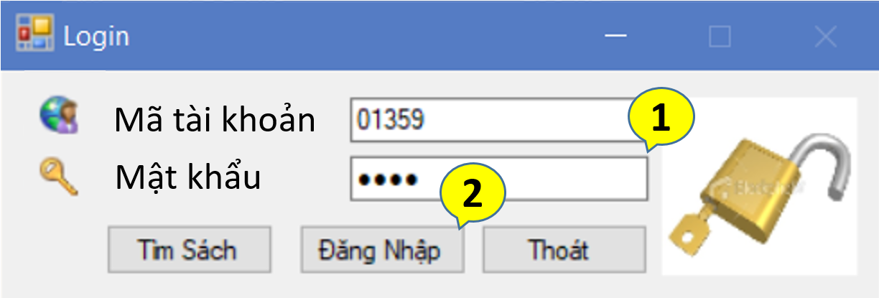

#### Giao diện Login

1. Textbox thực hiện nhập thông tin mã tài khoản và mật khẩu để đăng nhập.

2. Button thực hiện các chức năng tìm sách, đăng nhập và thoát form.

|  |  |  |  |
| --- | --- | --- | --- |
| STT | Tên | Kiểu | Ý nghĩa |
| 1 | txtmatk | Int | Mã tài khoản |
| 2 | txtmatkhau | Nvarchar(20) | Mật khẩu |

Bảng mô tả dữ liệu màn hình Login

*Nhập*: nhập thông tin mã tài khoản và mật khẩu vào các ô textbox.

*Xuất*: Đăng nhập vào hệ thống.

*Thuật giải*: (Mã giả )

IF Thông tin đúng THEN

Hiện thị form chính hệ thống.

ELSE

Thông báo đăng nhập lại.

END IF

*Lưu đồ:*

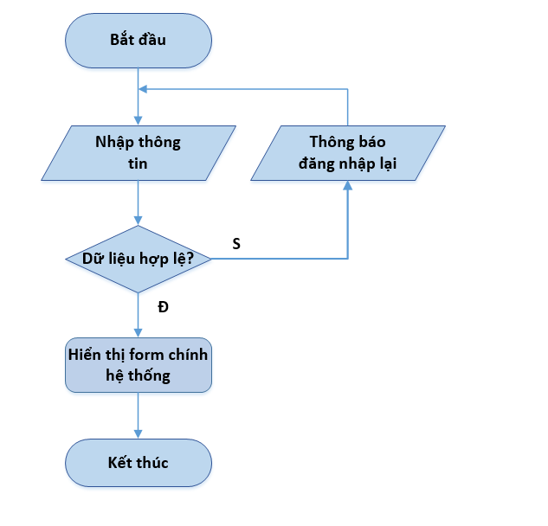

## Màn hình Danh Mục Sách

Người dùng sử dụng form này khi nhập sách mới, thêm, cập nhật, xóa, tìm kiếm sách.

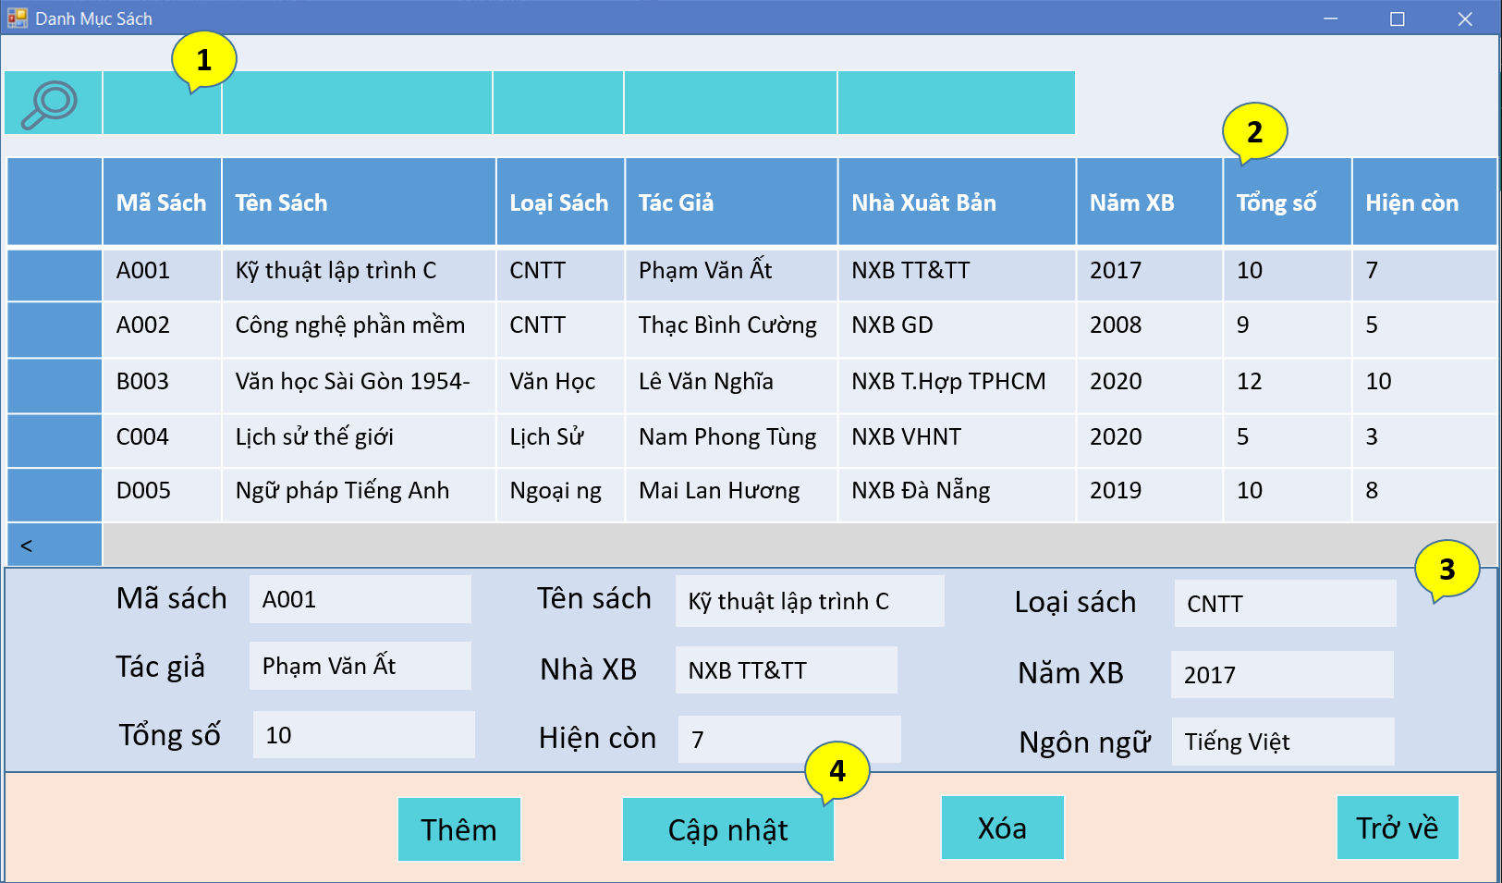

#### Giao diện Danh Mục Sách

1. Textbox để thực hiện tra cứu sách (tra cứu tương ứng với cột của lưới datagird). Người dùng nhập vào thông tin cần tra cứu, chương trình sẽ tự động lọc trên lưới datagird và hiển thị cho người dùng chọn lựa.

2. DataGrid hiển thị thông tin về danh sách và thông tin tương ứng về sách ở bên dưới. Khi người dùng nhấp chuột vào DataGrid thì thông tin tương ứng sẽ được hiển thị ở bên dưới lưới.

3. Frame hiển thị thông tin về sách, người dùng có thể nhập thông tin vào frame này để thực hiện các chức năng thêm, cập nhật, xóa sách.

4. Button thực hiện các chức năng thêm, cập nhật, xóa sách và thoát form.

Groupbox thông tin về sách:

|  |  |  |  |
| --- | --- | --- | --- |
| STT | Tên | Kiểu | Ý nghĩa |
| 1 | txtmasach | Int | Mã sách |
| 2 | txttensach | Nvarchar(50) | Tên sách |
| 3 | txttacgia | Nvarchar(50) | Tên tác giả |
| 4 | txtnxb | Nvarchar(50) | Tên nhà xuất bản |
| 5 | txtnamxb | DateTime | Năm xuất bản |
| 6 | txttongso | Int | Tổng số bản |
| 7 | txtslcon | Int | Số lượng còn |
| 8 | cboLoaisach | Nvarchar(50) | Tên thể loại |
| 9 | cboNgonngu | Nvarchar(50) | Tên ngôn ngữ sách |

Bảng mô tả dữ liệu màn hình Danh Mục Sách

**Tra cứu thông tin của một sách** :

*Nhập*: nhập thông tin cần tìm vào các ô textbox trên các cột tương ứng của lưới để tra cứu theo tiêu chí mong muốn

*Xuất*: Danh sách thông tin sách theo tiêu chuẩn tra cứu / không hiển thị sách nếu không tìm thấy

*Thuật giải*: (Mã giả )

IF tìm thấy THEN

Hiển thị danh sách thông tin lên màn hình.

ELSE

Danh sách rỗng

END IF

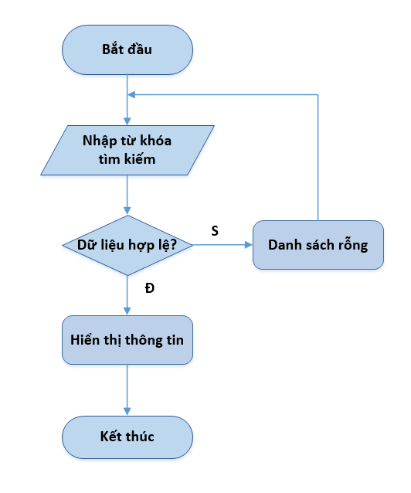

**Thêm thông tin của một sách** :

*Nhập*: Thông tin tra cứu theo hình thức phù hợp, thông tin cần cập nhật

*Xuất*: Thông báo đã lưu/ Thông báo không thể lưu

*Thuật giải*: (Mã giả )

IF tìm thấy THEN

Hiển thị thông tin tìm được lên màn hình

Thêm trong TABLE SACH

IF Thêm được THEN

Thông báo đã thêm và

Hiển thị TABLE SACH mới lên màn hình

với mẫu tin đã được lưu

ELSE

Báo lỗi không thể thêm được.

END IF

ELSE

*Lưu đồ:*

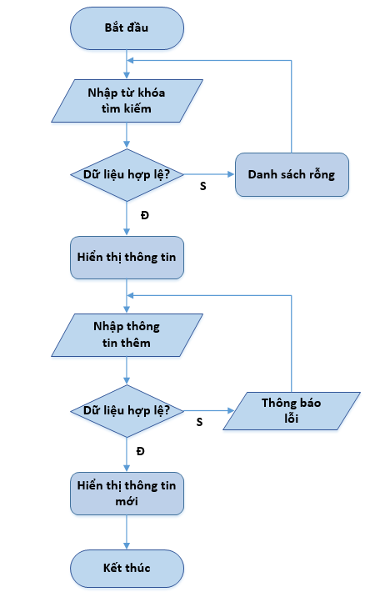

**Sửa thông tin của một sách** :

*Nhập*: Thông tin tra cứu theo hình thức phù hợp, thông tin cần sửa

*Xuất*: Thông báo đã sửa/ Thông báo không thể sửa.

*Thuật giải*: (Mã giả)

IF tìm thấy THEN

Hiển thị thông tin tìm được lên màn hình

Sửa trong TABLE SACH

IF sửa được THEN

Thông báo đã sửa và

Hiển thị TABLE SACH mới lên màn hình

với mẫu tin đã được sửa

ELSE

Báo lỗi không thể sửa được.

END IF

ELSE

Thông báo không tồn tại

END IF

*Lưu đồ:*

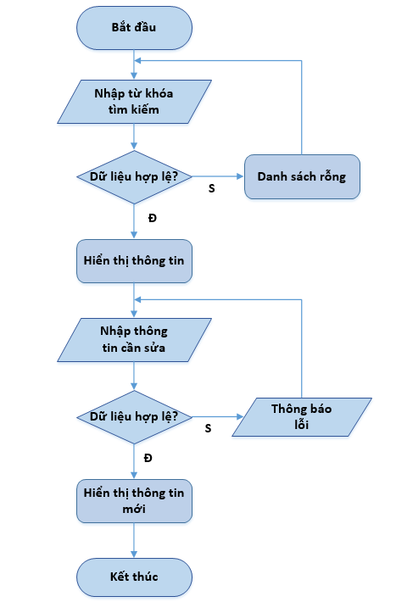

## Màn hình Quản Lý Độc Giả

Người dùng sử dụng form này khi thêm, cập nhật, xóa, tra cứu độc giả.

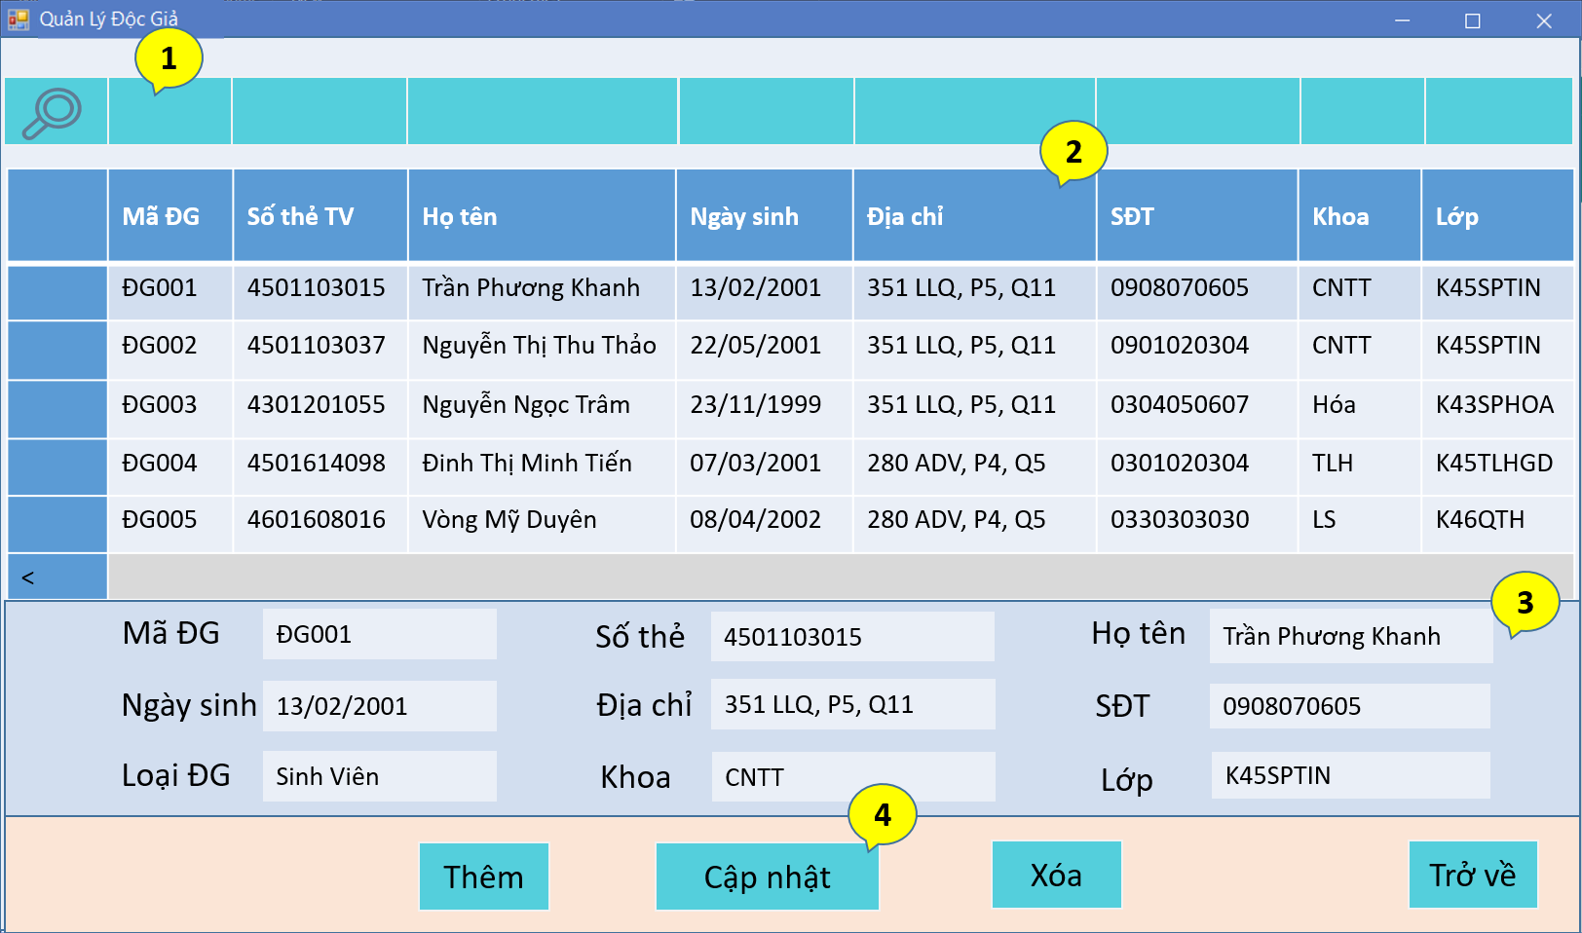

#### Giao diện Quản Lý Độc Giả

1. Textbox để thực hiện tra cứu độc giả (tra cứu tương ứng với cột của lưới datagird). Người dùng nhập vào thông tin cần tra cứu, chương trình sẽ tự động lọc trên lưới datagird và hiển thị cho người dùng chọn lựa.

2. DataGrid hiển thị thông tin về danh sách độc giả và thông tin tương ứng về độc giả ở bên dưới. Khi người dùng nhấp chuột vào DataGrid thì thông tin tương ứng sẽ được hiển thị ở bên dưới lưới.

3. Frame hiển thị thông tin về độc giả, người dùng có thể nhập thông tin vào frame này để thực hiện các chức năng thêm, cập nhật, xóa độc giả.

4. Button thực hiện các chức năng thêm, cập nhật, xóa độc giả và thoát form.

Groupbox thông tin về độc giả:

|  |  |  |  |
| --- | --- | --- | --- |
| STT | Tên | Kiểu | Ý nghĩa |
| 1 | txtmadg | Int | Mã độc giả |
| 2 | txtsothe | Int | Số thẻ TV |
| 3 | txttendg | Nvarchar(50) | Tên độc giả |
| 4 | txtdchidg | Nvarchar(100) | Địa chỉ |
| 5 | txtsđt | Int | SĐT |
| 6 | txtkhoa | Nvarchar(50) | Khoa |
| 7 | txtlop | Nvarchar(50) | Lớp |
| 8 | DTPkr | DateTime | Ngày sinh |
| 9 | cboMaloaiDG | Int | Loại độc giả |

Bảng mô tả dữ liệu màn hình Quản Lý Độc Giả

**Tra cứu thông tin của một độc giả:**

*Nhập*: nhập thông tin cần tìm vào các ô textbox trên các cột tương ứng của lưới để tra cứu theo tiêu chí mong muốn.

*Xuất*: Danh sách thông tin độc giả theo tiêu chuẩn tra cứu / không hiển thị độc giả nếu không tìm thấy.

*Thuật giải*: (Mã giả )

IF tìm thấy THEN

Hiển thị danh sách thông tin lên màn hình.

ELSE

Danh sách rỗng

END IF

*Lưu đồ:*



**Thêm thông tin của một độc giả:**

*Nhập*: Thông tin tra cứu theo hình thức phù hợp, thông tin cần cập nhật

*Xuất*: Thông báo đã lưu/ Thông báo không thể lưu

*Thuật giải*: (Mã giả )

IF tìm thấy THEN

Hiển thị thông tin tìm được lên màn hình

Thêm trong TABLE DOCGIA

IF Thêm được THEN

Thông báo đã thêm và

Hiển thị TABLE DOCGIA mới lên màn hình

với mẫu tin đã được lưu

ELSE

Báo lỗi không thể thêm được.

END IF

ELSE

*Lưu đồ:*



**Sửa thông tin của một độc giả**

*Nhập*: Thông tin tra cứu theo hình thức phù hợp, thông tin cần sửa

*Xuất*: Thông báo đã sửa/ Thông báo không thể sửa.

*Thuật giải*: (Mã giả)

IF tìm thấy THEN

Hiển thị thông tin tìm được lên màn hình

Sửa trong TABLE DOCGIA

IF sửa được THEN

Thông báo đã sửa và

Hiển thị TABLE DOCGIA mới lên màn hình

với mẫu tin đã được sửa

ELSE

Báo lỗi không thể sửa được.

END IF

ELSE

Thông báo không tồn tại

END IF

*Lưu đồ:*



**KẾT LUẬN**

Đề tài ***Quản lý thư viện*** là một đề tài khá thú vị về việc quản lý sách. Sau khi chúng em tiếp xúc, phân tích, chúng em đã hiểu được các công việc phải làm trong một thư viện. Mặc dù bài báo cáo của chúng em còn nhiều thiếu sót nhưng cũng đã là nền tảng cho việc quản lý thư viện trên máy tính.

Đề tài được hoàn thiện ở mức cơ bản, để chương trình tối ưu hơn, ta có thể phát triển thêm một số chức năng bảo mật, xây dựng thêm hệ thống cung cấp thông tin chi tiết về sách và cho phép quản lý thư viện qua mạng. Nếu có điều kiện hơn về thời gian, chúng em sẽ cố gắng hoàn thành tốt hơn bài báo cáo của mình. Chúng em hy vọng sẽ được phát triển và hoàn thiện phần mềm sau này, có thể được ứng dụng vào thực tế.

Một lần nữa, chúng em xin chân thành cảm ơn Thầy Trần Thanh Nhã đã tận tình giúp đỡ chúng em hoàn thành bài báo cáo của mình.

**TÀI LIỆU THAM KHẢO**

[1] https://tailieuxanh.com/vn/tlID1450071_luan-van-de-tai-phan-mem-quan-ly-thu-vien.html

[2] https://www.slideshare.net/lehungquoc/bo-co-tt-nghip-29079406

[3] https://hotroontap.com/bai-tap-lon-phan-tich-thiet-ke-he-thong-quan-ly-thu-vien-sach/

[4] https://www.academia.edu/

[5] https://www.youtube.com/watch?v=5ObwlhzgwLE

[6] https://www.youtube.com/watch?v=DCcf_4RDj_k

**Link tài nguyên:** <https://github.com/thuthao22/NMCNPM>